비전 검수 시스템 최종보고서
AI 로보틱스 봉사단 팔로우업 심층 솔루션 개발 프로그램
저비용 4채널 비전 검수 시스템 PoC
구분 | 작성 내용
과제명 | 저비용 4채널 비전 검수 시스템 제작
팀명 | 4DOF
팀원 및 역할 | 이제현, 노강민, 이윤수, 유원정
수행기간 | 2026.08.01-2026.08.31
지도 멘토 | 이경태 연구원님
제출일 | 2026.09.18
구동 동영상 링크 또는 파일명 | https://www.youtube.com/watch?v=6IXVnJ5pf2U&feature=youtu.be

제출 전 유의사항
□ 각 본문 항목에는 사진, 도면, 실험표 또는 영상 타임스탬프를 근거로 제시합니다.
□ 정량 성능 값은 시험 조건 및 표본 수와 함께 기록합니다.
□ 구동 동영상은 본 보고서의 주장과 일치하는 실제 시스템 구동 장면을 포함합니다.

작성 안내
본 양식은 최종 평가표의 5개 평가 영역과 대응합니다. 회색 안내 문구는 제출 전 삭제하거나 실제 내용으로 교체하십시오.
평가 영역 | 배점 | 보고서 주요 근거
I 문제 정의 및 설계 | 20 | 불량 정의, 요구사항, 기술·설계 선정 근거
II 시스템 및 환경 설계 | 25 | 구성도, 카메라·조명 배치도, 검사 흐름
III 시제품 구현 | 25 | 자동 검사 구현, UI, 안정성, 제작 완성도
IV 정량적 성능 검증 | 20 | 실험 설계, 성능지표, 오류 분석
V 발표 및 표준 산출물 | 10 | 필수 도면·표, 영상, 매뉴얼·파일 목록

제출물 목록
번호 | 제출물 | 파일명 또는 링크 | 제출 여부
1 | 최종보고서 | AI_로보틱스_봉사단_비전검수_최종보고서_4DOF | □
2 | 구동 동영상 | https://www.youtube.com/watch?v=6IXVnJ5pf2U&feature=youtu.be | □
3 | 시스템 구성도 | 최종보고서 내 그림 1 | □
4 | 카메라 및 조명 배치도 | 최종보고서 내 그림 2 | □
5 | 검사 Flowchart | 최종보고서 내 그림 3 | □
6 | 성능평가표 | 최종보고서 4-2 정량 성능 결과 | □
7 | 소스코드 또는 실행파일 | https://github.com/nowuoy/gasket-inspection-convnext | □

I 문제 정의 및 설계
문제를 정확히 이해하고 수행 가능한 범위와 기술 선정 근거를 제시합니다.

1 문제와 검사 대상
구분 | 내용
대상 제품 | 화장품 용기 뚜껑으로 반투명 재질의 고무 패킹이다.
대상 공정 | 카메라를 이용한 비전 검수를 통한 뚜껑의 양/불량 판정을 한다.
기존 검사 방식 및 한계 | 기존에는 인력을 이용하여 전체 생산품을 하나하나 확인하며 불량품 판정을 하였으며, 이는 인건비 부담 및 개개인마다 판정의 편차로 인한 오류 발생 등의 한계점을 가지고 있다.
현장 적용 시 제약조건 | 현재 생산 라인에 추가로 컨베이어 벨트를 이어 붙어야 하며, 카메라와 연결할 중앙 제어 컴퓨터가 추가로 필요하다.

2 불량 유형 및 판정 기준
불량 유형 | 대표 사진 또는 그림 번호 | 판정 기준 | 검사 시점 또는 카메라
정상 | 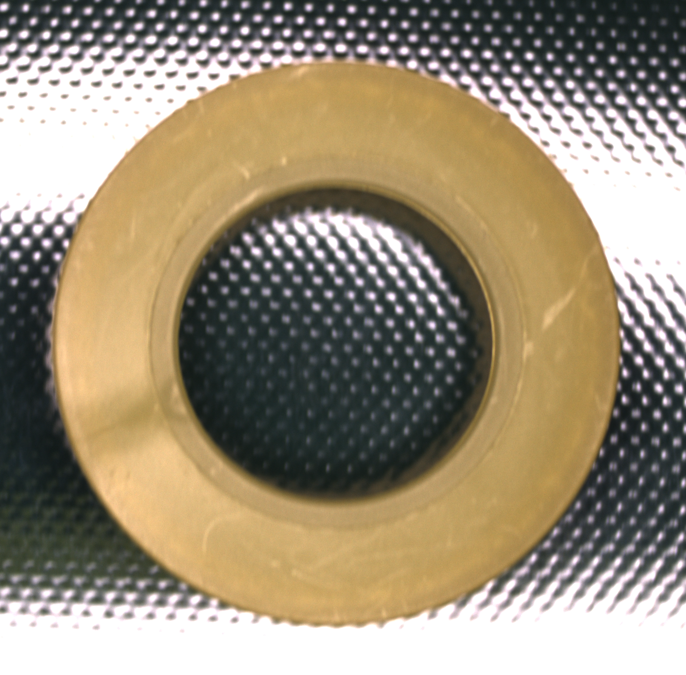 | 불량 조건들을 모두 만족하지 않음 | 카메라 4대 전부
버 불량 | 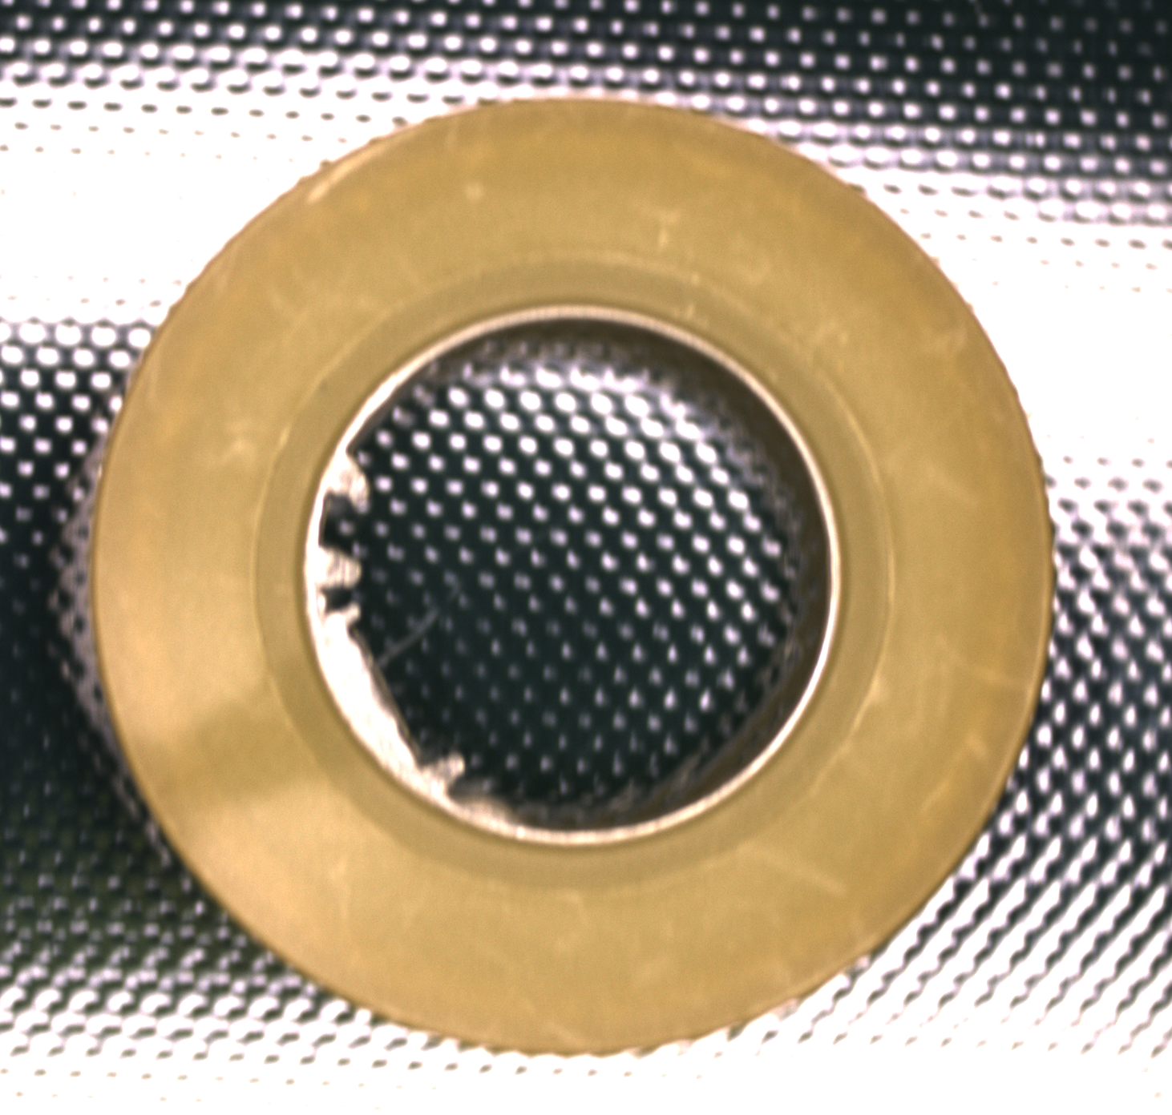 | 성형 과정에서 내부 테두리 부분에 자투리가 형성되어 원 모양이 고르지 않음. | 카메라 4대 전부
나사선 불량 | 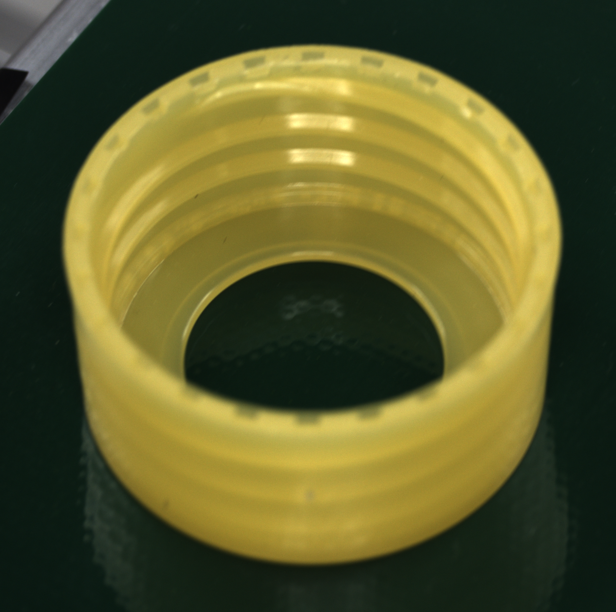 | 뚜껑 안쪽 나사선이 양품 기준보다 길거나 짧게 성형됨 | 카메라 4대 전부
흑점 불량 | 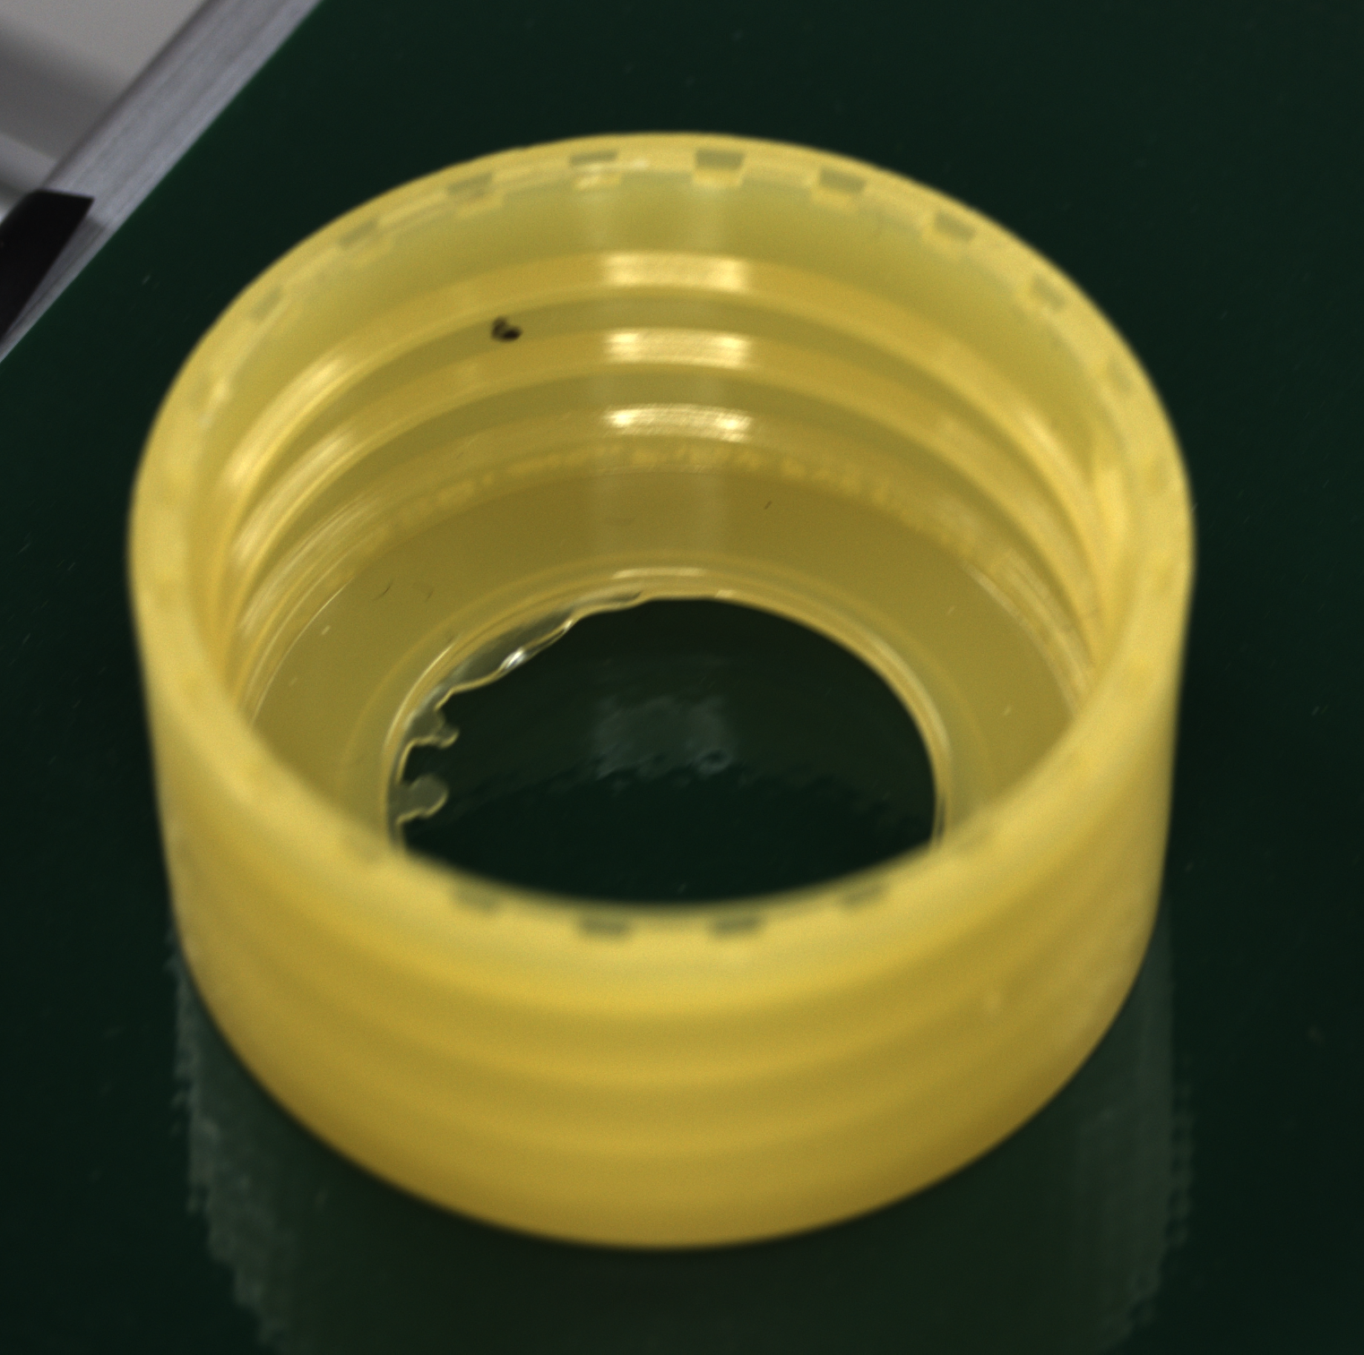 | 뚜껑 표면에 다른 색의 점들이 보임 | 카메라 4대 전부
수축 불량 | 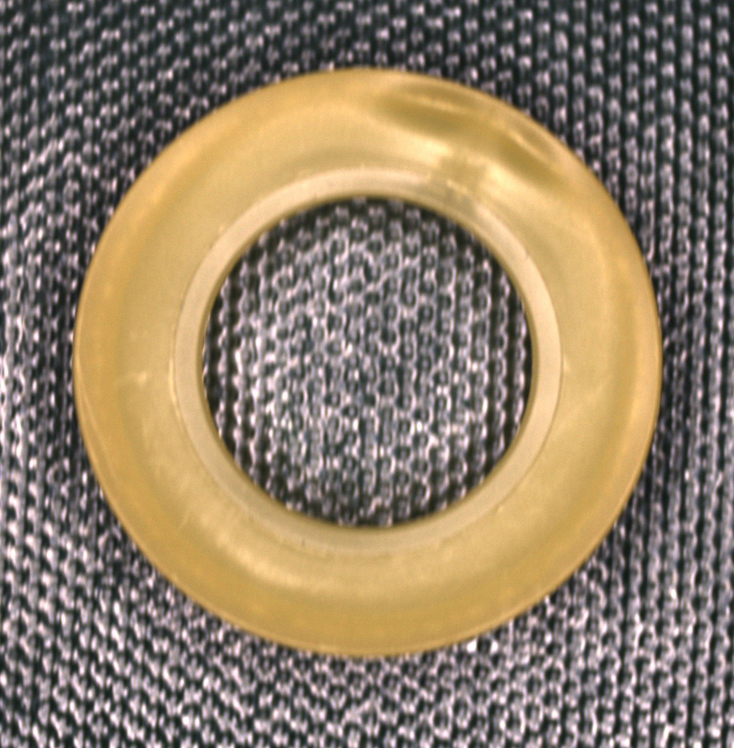 | 윗면 혹은 옆면에서 수축이 일어나 표면이 매끄럽지 않고 울퉁불퉁함 | 카메라 4대 전부
미성형 불량 | 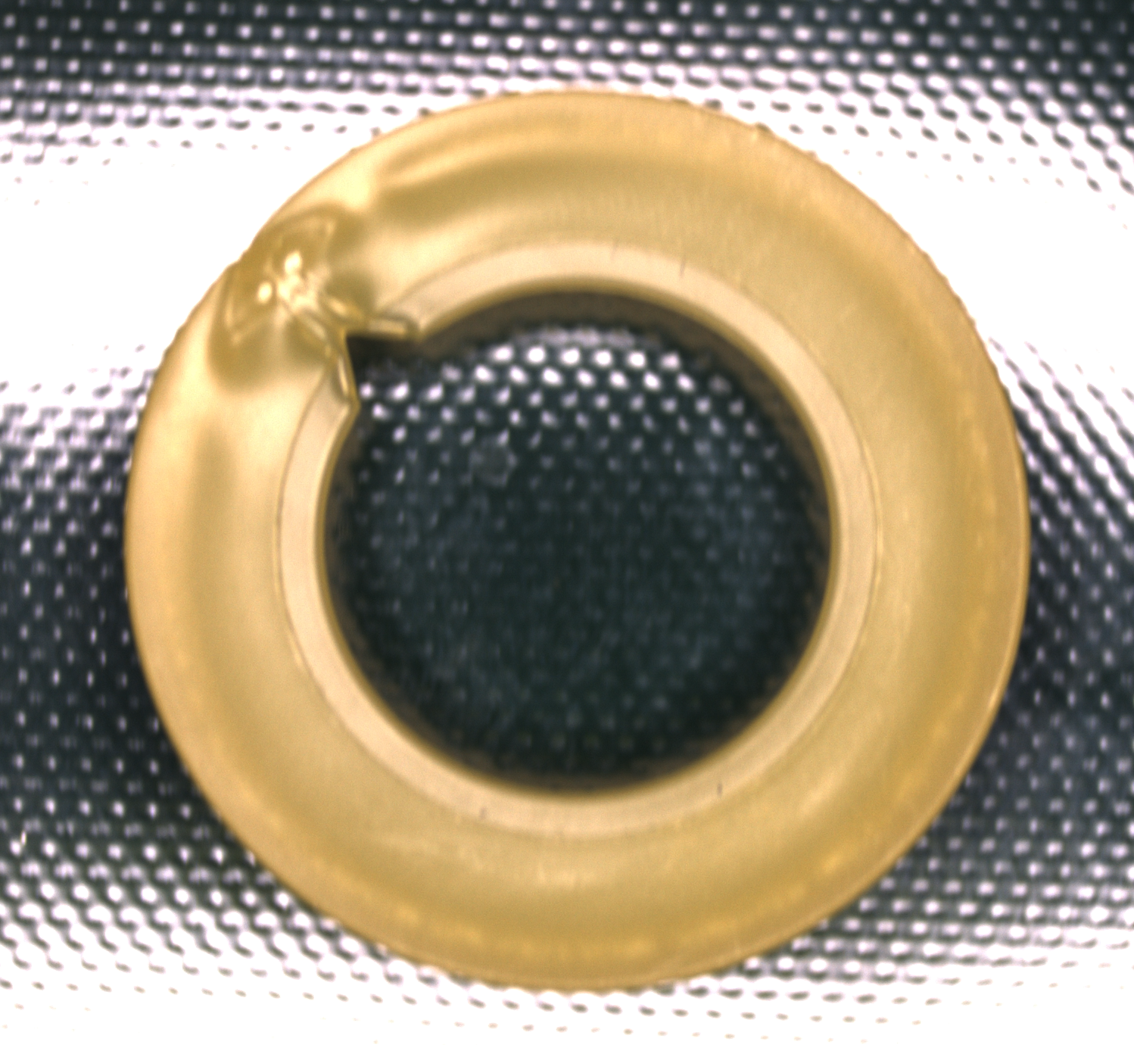 | 연속적인 형태의 모양을 가지고 있지 않음 | 카메라 4대 전부

3 목표와 요구사항
항목 | 목표값 | 설정 근거 | 검증 방법
검사 속도 | 이미지당 150ms 이내 | 1개의 제품당 4장의 사진이 찍히며, 모든 사진에 대한 양/불량 판정 및 convolution이 필요하기에 안정적인 모델의 처리를 위해서 이미지당150ms 내로 판별하는 것을 목표로 잡았다. | 신경망 동작 코드 내에 처리 시 소요 시간을 출력하는 코드를 삽입하여 검증한다.
판정 정확도 | Recall 0.95 이상, F1 Score 0.95이상 | 산업환경의 특성을 고려하였을 때, 불량품을 양품으로 판정하는 오류가 가장 치명적이라고 생각하여 이를 최대한 줄이는 것을 목표로 설정하였다. 또한 전반적인 불량 판정의 신뢰도와 검출을 파악하는 F1 score도 높은 수를 목표로 우선 설정하였다. | 신경망 학습 이후 여러 번 검증을 반복하며 값을 측정한다.
제품당 처리시간 | 제품간 1초당 1개의 간격 | 실제 산업 현장에서 17.5초마다 16개의 제품이 출하된다는 정보를 바탕으로, 생산 공정 바로 뒤에 붙일 수 있도록 1초에 1개의 처리를 목표로 하였다. | 스톱워치 등을 이용하여 1초의 간격마다 제품을 컨베이어 벨트 위에 올려놓게 한다.
촬영·조명 조건 | 카메라 촬영을 1개/3개로 분리하여 촬영. 조명은 카메라 촬영 시에만 작동 | 한번의 4개의 카메라를 사용하여 샘플 촬영 시 윗면 또는 아랫면 중 한 면을 확인하기 어려운 문제점이 있어 1개 / 3개로 나누어 처음 1개에서는 윗면을 촬영하고, 3개는 아랫면과 내부를 촬영하도록 설정하였다. 조명은 촬영 시에만 점등하여 촬영이 용이하게 하였다. | 카메라 세팅 후 촬영하여 모델 학습에 활용하기 적합한지 판단한다.

4 기술 선정 및 설계 근거
□ AI 또는 영상처리 기술 선택 이유
본 과제에서는 영상에 나타난 여러 종류의 결함을 자동으로 판별하기 위한 핵심 모델로 ConvNeXt 기반의 멀티라벨 이미지 분류 모델을 선정하였다. 검사 대상 하나에 결함이 한 종류만 발생한다고 가정하기 어렵고, 하나의 영상에 서로 다른 결함이 동시에 존재할 수 있기 때문에 일반적인 단일 클래스 분류보다 멀티라벨 분류 방식이 문제의 특성에 더 적합하다고 판단하였다.
ConvNeXt는 CNN(Convolutional Neural Network)의 장점인 지역적 특징 추출 능력을 유지하면서, 최신 Transformer 계열 모델에서 효과가 검증된 설계 요소를 CNN 구조에 반영한 모델이다. 결함 검사는 작은 영역에 나타나는 국소적인 특징을 구분하는 것이 중요하다. ConvNeXt는 합성곱 연산을 기반으로 영상의 인접 픽셀과 국소 패턴을 단계적으로 분석하기 때문에 이러한 결함의 경계, 질감, 형태 및 색상 변화를 효과적으로 학습할 수 있다.
ConvNeXt를 선택한 또 다른 이유는 사전학습 모델을 활용한 전이학습이 가능하기 때문이다. 실제 산업 현장에서 모든 결함 유형에 대해 대규모 학습 데이터를 확보하는 것은 어렵고, 특히 발생 빈도가 낮은 결함은 충분한 수의 영상을 수집하기 어렵다. ConvNeXt의 ImageNet 사전학습 가중치를 활용하면 모델이 이미 학습한 윤곽선, 색상, 질감, 형태 등의 기본적인 시각 특징을 결함 분류에 재사용할 수 있다. 이를 통해 제한된 데이터에서도 처음부터 모델을 학습하는 경우보다 빠르게 수렴할 수 있으며, 과적합 위험을 줄이고 비교적 안정적인 초기 성능을 확보할 수 있다.
본 과제에서는 각 결함 항목의 존재 여부를 독립적으로 예측하도록 출력 계층(멀티라벨)을 구성하였다. 각 결함별 출력에는 Sigmoid 함수를 적용하여 해당 결함이 존재할 확률을 계산하고, 설정된 임계값(하이퍼 파라미터, Threshold)을 기준으로 최종적인 0 또는 1의 판정을 수행한다. 임계값은 학습 자체에는 영향을 주지는 않는 파라미터로, 사용자가 직접 조정하여 최종 양/불량 판정에만 영향을 준다. 임계값을 높게 할수록 양품 판정 기준이 느슨해져 불량의 정도가 심하지 않은 이상 양품으로 처리하게 된다. 한 제품에서 여러 결함이 함께 나타날 가능성을 고려해 수축·미성형·버·흑점·나사선의 존재 여부를 각각 출력하는 멀티라벨 모델을 구성하였다. 각 출력에는 sigmoid를 적용하고, 결함별 임계값을 넘으면 해당 결함이 있는 것으로 판정하였다.
□ 대안 방식과의 비교 및 선택 근거
대안 모델로는 ViT(Vision Transformer)와 같은 Transformer 기반 이미지 분류 모델을 검토하였다. ViT는 영상을 일정 크기의 패치로 분할한 뒤 패치 사이의 관계를 Self-Attention으로 학습하는 구조이다. 영상 전체의 장거리 관계와 전역적인 정보를 학습하는 능력이 뛰어나며, 충분한 학습 데이터와 연산 자원이 제공될 경우 높은 분류 성능을 달성할 수 있다는 장점이 있다.
그러나 ViT는 기본적으로 CNN이 가지고 있는 지역성 및 이동 불변성과 같은 시각적 귀납 편향이 상대적으로 약하다. 따라서 영상의 구조를 학습하기 위해 일반적으로 많은 데이터가 필요하고, 데이터가 제한적인 환경에서는 학습이 불안정하거나 과적합이 발생할 가능성이 있다. 본 과제의 결함 데이터는 일반적인 자연 영상 데이터와 달리 수집할 수 있는 수량이 제한적이며, 결함별 데이터 수도 균일하지 않을 가능성이 크다. 이러한 조건에서는 대규모 데이터에서 장점이 크게 나타나는 ViT보다 CNN 기반의 특징 추출 능력을 유지하는 ConvNeXt가 더 적합하다고 판단하였다.
결함 정보를 구성하는 방식으로는 작업자가 결함의 심각도를 직접 판단하여 점수로 입력하는 방법과, 각 결함의 존재 여부를 0 또는 1로 표시하는 방법을 검토하였다. 예를 들어 결함이 없는 상태를 0점, 경미한 결함을 1점, 중간 수준을 2점, 심각한 결함을 3점으로 지정하거나, 결함 정도를 0부터 100까지의 연속적인 수치로 기록할 수 있다. 이러한 방식은 결함의 유무뿐 아니라 심각도까지 표현할 수 있다는 장점이 있다.
그러나 사람이 결함 정도를 정성적으로 판단하여 수치화하면 라벨 기준의 일관성을 확보하기 어렵다. 동일한 영상을 보더라도 작업자에 따라 결함의 심각도에 대한 판단이 달라질 수 있으며, 같은 작업자도 작업 시점이나 피로도에 따라 다른 점수를 부여할 수 있다. 예를 들어 한 작업자가 경미한 결함이라고 판단한 영상을 다른 작업자는 중간 수준의 결함으로 판단할 수 있다. 이처럼 주관적인 점수는 평가자 간 편차와 평가자 내부 편차를 발생시키며, 결과적으로 학습 데이터에 불확실성이 포함된다.
모델의 관점에서 이러한 점수는 정답으로 사용되기 때문에 라벨의 불일치는 학습 성능에 직접적인 영향을 미친다. 시각적으로 거의 동일한 영상에 서로 다른 점수가 부여되면 모델은 명확한 기준을 학습하기 어렵다. 또한 1점과 2점, 2점과 3점 사이의 차이가 실제로 동일한 간격을 의미하는지도 명확하지 않다. 숫자로는 일정한 차이를 갖지만 작업자의 정성적 판단에서는 각 등급 사이의 간격이 동일하다고 보장할 수 없기 때문이다.
반면 각 결함의 존재 여부를 0과 1로 구분하면 라벨링 기준을 상대적으로 명확하게 정의할 수 있다. 특정 결함이 기준에 따라 확인되면 1, 확인되지 않으면 0으로 표시하기 때문에 심각도 점수보다 작업자 간 판단 편차를 줄일 수 있다. 물론 경계가 모호한 사례가 완전히 사라지는 것은 아니지만, 결함별 정의와 최소 판정 기준(임계값)을 마련하면 다단계 점수보다 높은 라벨 일관성을 확보할 수 있다.

□ 카메라 수·시점, 조명, 알고리즘 선정 근거
먼저 고무 패킹의 윗면 상태를 검사하기 위해 첫 번째 컨베이어벨트 상부에 수직 방향의 카메라 1대를 배치하였다. 이 카메라는 제품의 상단을 정면에서 촬영하며, 패킹의 이상 유무를 확인하는 데 사용된다. 카메라를 제품과 수직이 되도록 설치함으로써 원근 왜곡을 최소화하고, 모든 제품을 가능한 한 일정한 시야와 크기로 촬영할 수 있도록 하였다. 이렇게 확보된 윗면 이미지는 ConvNeXt 모델의 입력 데이터로 사용되어, 정상 제품과 외관 이상이 있는 제품을 구분하는 데 활용된다.
고무 패킹의 나사선 부위는 제품의 측면에 위치해 있어 수직 카메라 한 대만으로는 전체 형상을 충분히 확인하기 어렵다고 판단하였다. 따라서 윗면 촬영이 끝난 고무 패킹은 컨베이어벨트 이동 과정에서 180도 뒤집히도록 구성하였다. 제품을 뒤집은 후에는 나사선이 있는 부분이 카메라 시야에 잘 노출되며, 이를 촬영하기 위해 두 번째 컨베이어벨트 상부에 3대의 카메라를 설치하였다. 각 카메라는 제품을 중심으로 약 120도 간격을 두고 배치하여, 한 방향에서만 볼 경우 발생할 수 있는 사각지대를 줄였다. 윗면은 한 개의 독립적인 카메라, 옆면과 나사선면은 3개의 카메라를 120도 간격으로 촬영하기 때문에 설계 상 제품의 모든 면을 확인하여 촬영할 수 있다.
나사선 촬영용 카메라는 이전과 다르게 수직 아래를 향하도록 설치하지 않고, 제품의 측면과 나사선 구조를 효과적으로 관찰할 수 있도록 일정한 각도로 기울여 배치하였다. 이러한 사선 촬영 방식은 나사선의 높이, 골과 산의 형상, 균열, 마모, 찌그러짐, 이물 부착, 성형 불량 등의 특징을 더 분명하게 드러내는 데 유리하다. 세 방향에서 확보된 이미지를 함께 사용하면 원형 구조를 갖는 고무 패킹의 전체 둘레를 보다 균일하게 검사할 수 있으며, 특정 방향에서 가려지는 결함도 놓칠 가능성을 낮출 수 있다.
매 촬영 순간 때마다 컨베이어벨트를 정지하게 하지 않았고, 연속적으로 움직이는 벨트 상에서 포토센서를 이용하여 외부 트리거를 주어 자동으로 촬영하는 방식으로 제어한다. 제품 한 개를 검수하는 시간을 줄이기 위해 이동하는 순간에 이미지를 촬영한다. 컨베이어벨트 위를 이동하는 고무 패킹이 촬영 위치에 도달하면 포토센서가 제품의 존재를 감지한다. 감지 신호가 입력되면 제어 장치는 조명을 매우 짧은 시간 동안 점등하고, 같은 시점에 해당 카메라가 이미지를 촬영하도록 동작 시킨다. 조명은 지속적으로 켜져 있는 방식이 아니라 필요한 순간에만 순간적으로 강한 빛을 주는 스트로브 방식으로 운용할 수 있다. 이 방식을 통해 제품이 이동 중이더라도 흔들림이나 잔상이 적은 선명한 이미지를 얻을 수 있고, 주변 조명 변화로 인한 검사 결과의 편차도 줄일 수 있다.
이와 같이 촬영된 이미지들은ConvNeXt 모델로 전달된다. 모델은 학습된 정상 및 불량 패턴을 바탕으로 각 이미지의 특징을 추출하고, 표면 손상·변형·나사선 결함·이물질·성형 불량 등의 여부를 판정한다. 최종적으로 본 시스템은 연속적인 컨베이어 이송(시간 절약), 포토센서 기반의 정밀한 촬영 트리거와 순간 조명 제어(조명 간섭 및 잔상 등의 촬영 오류 최소화), 다중 카메라 촬영, ConvNeXt 기반 이미지 분류를 결합하여 고무 패킹을 빠르고 일관되게 검사할 수 있다.

II 시스템 및 환경 설계

1 전체 시스템 구성도
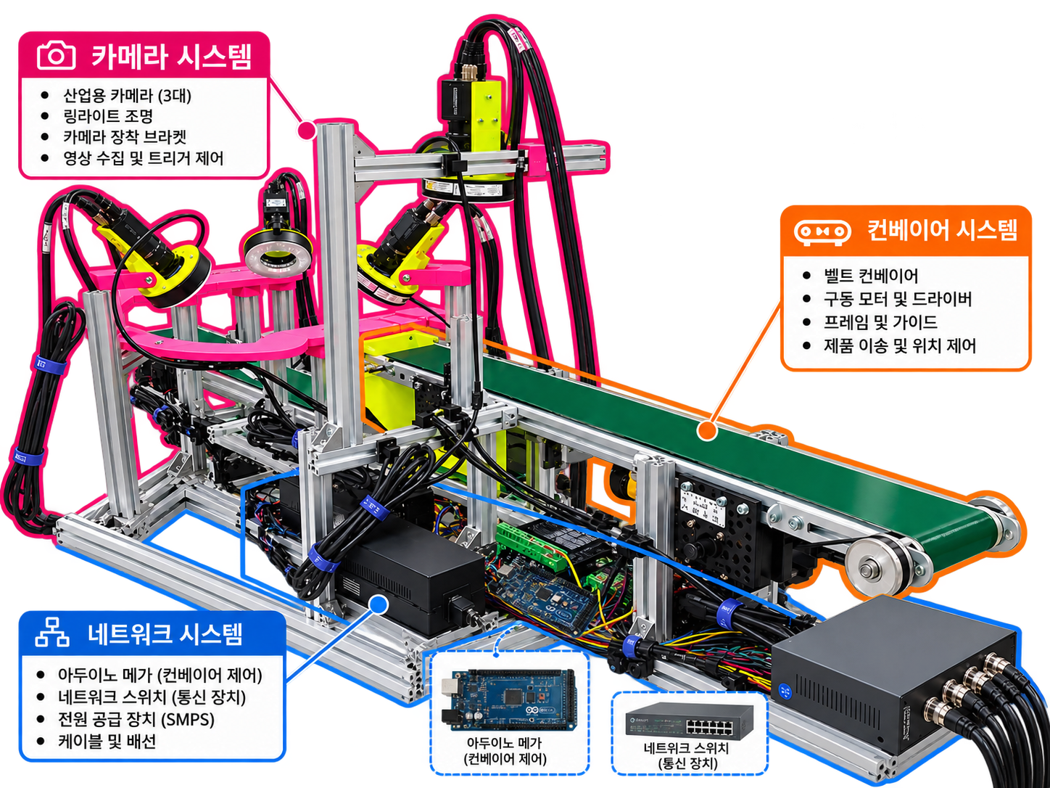
그림 1. 전체 시스템 구성도 (원본 사진을 AI로 배경 제거)

2 하드웨어 구성 및 역할
구성품 | 모델 또는 사양 | 수량 | 역할 | 선정 근거
컨베이어 | 싸이피아 아두이노 컨베이어 벨트 A1, A2 | 각 1개 | 제품 이동용 | 아두이노 등으로 쉽게 제어 가능한 컨베이어 벨트가 필요하였음.
센서 | 오토닉스 포토센서BJ50-BDT | 2개 | 제품 위치 확인 후 조명 및 카메라 트리거용 | 반투명체를 감지할 수 있고, 정확성이 높은 레이저식 포토센서 활용
GigE 카메라 | MV-CS050-10GC | 4개 | 제품 촬영용 | 데이터 전달이 용이함
렌즈 | MVL-MF2518M-5MPE | 4개 | 제품 촬영용 | 고해상도 사진 촬영 가능
조명 | LED 링 조명 DRLF-90R50-D-SW | 4개 | 제품 촬영 시 광원 제공 | 주변 부위에 고르게 광원 제공 가능
PC·네트워크 | PoE NX-POE604GS | 1개 | 촬영 이미지를 수신하여 비전 분석을 통한 양/불량품 판단 | Cat6 / Cat5e 케이블을 이용하여 데이터 송수신을 용이하게 함
프레임·기타 | 20*20알루미늄 프로파일  DC 24V 전원 어댑터 | - | 전체 하드웨어 구성용 | 하드웨어 흔들림 방지 및 조립의 간편성

3 카메라 및 조명 배치
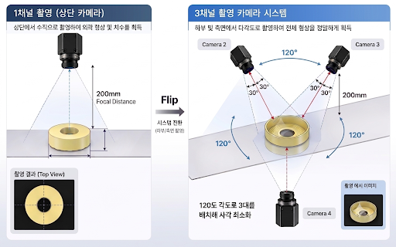
그림 2. 카메라 및 조명 배치도 (AI 제작 이미지)
채널 | 검사 영역 | 설치 조건 | 사각지대 대응 또는 미사용 사유
Camera 1 | 고무 패킹 상부 | 물체로부터 20cm 위에 위치 | 옆면과 밑면, 나사선 부분은 Camera 2~4로 촬영
Camera 2 | 고무 패킹 하부 120 1) | 물체로부터 30도 위쪽 각도. 중심으로부터 약 16cm 위치에 원형으로 120도 간격으로 배치. | 나머지 240도에 해당하는 부분은 Camera 3~4, 윗면은 Camera 1로 촬영
Camera 3 | 고무 패킹 하부 120 2) | 물체로부터 30도 위쪽 각도. 중심으로부터 약 16cm 위치에 원형으로 120도 간격으로 배치. | 나머지 240도에 해당하는 부분은 Camera 2와 4, 윗면은 Camera 1로 촬영
Camera 4 | 고무 패킹 하부 120 3) | 물체로부터 30도 위쪽 각도. 중심으로부터 약 16cm 위치에 원형으로 120도 간격으로 배치. | 나머지 240도에 해당하는 부분은 Camera 2~3, 윗면은 Camera 1로 촬영

II 시스템 및 환경 설계

4 검사 프로세스와 소프트웨어 구조
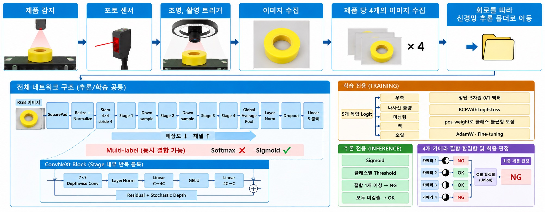
그림 3. 검사 Flowchart(AI 제작 이미지)
단계 | 입력 | 처리 내용 | 출력
제품 감지 | 포토 센서 | 제품 감지 | 조명, 촬영 트리거
이미지 수집 | 조명, 촬영 트리거 | 제품 당 4개의 이미지 수집 | 회로를 따라 신경망 추론 폴더로 이동
전처리 | ConvNeXt 권장 전처리(padding, resize 등등) | ConvNeXt에 맞는 데이터로 변환됨 | ConvNeXt input data
AI·영상처리 추론 | 인풋 데이터 | ConvNeXt | 각 라벨 별 logits에 sigmoid 적용한 결함 점수 도출
판정 | 결함 점수 | 사용자가 설정한 임계값과 비교 | 양/불량
결과 표시·저장 | 양/불량 데이터 | 카메라별 양/불량 결과 합집합 | 카메라별 결함 점수 및 불량 도출 결과와 최종 양/불량 판정 결과를 종합한 .json 파일

5 자원 활용과 확장성
검토 항목 | 설계 내용 및 근거
비용·부품 활용 | 카메라 및 조명 시스템의 교체 및 변경을 용이하게 하였으며, 포토센서 및 전원 등을 최대한 일원화하여 비용을 최소화하고 시스템의 검증을 용이하게 하였다.
연산량 및 실시간성 | 아두이노 보드나 컴퓨터를 거치지 않는 하드웨어 트리거를 사용하여 연산에 있어 딜레이를 줄였으며, 촬영에 따른 통신 대역폭 조정 및 파일 저장을 다른 프로세스와 분리하여 저장 지연에 따른 촬영 누락을 방지하였다.
제품 변경 시 조정 방법 | 제품이 변경되어 촬영 각도와 촬영 높이가 달라져도 사용이 용이하도록 알루미늄 프로파일에 고정된 카메라 및 조명의 상하좌우 위치 조정을 가능하게 하였고, 제품이 변경되어도 신규 데이터를 수집해 모델을 재학습한다면 대응할 수 있게 설계하였다.
유지보수 및 프로그램 수정 | 하드웨어 제작 시 채널과 전선들에 라벨을 붙여 제3자가 배선 연결을 쉽게 확인할 수 있게 하였다. 신경망 코드 및 영상 촬영 코드도 각주와 readme 파일을 작성하여 제3자의 프로그램 수정 및 실행이 용이하게 하였다.

III 시제품 구현
설계한 검사 시스템이 실제로 자동·안정적으로 동작하는지 제시합니다.

1 시제품 제작 결과
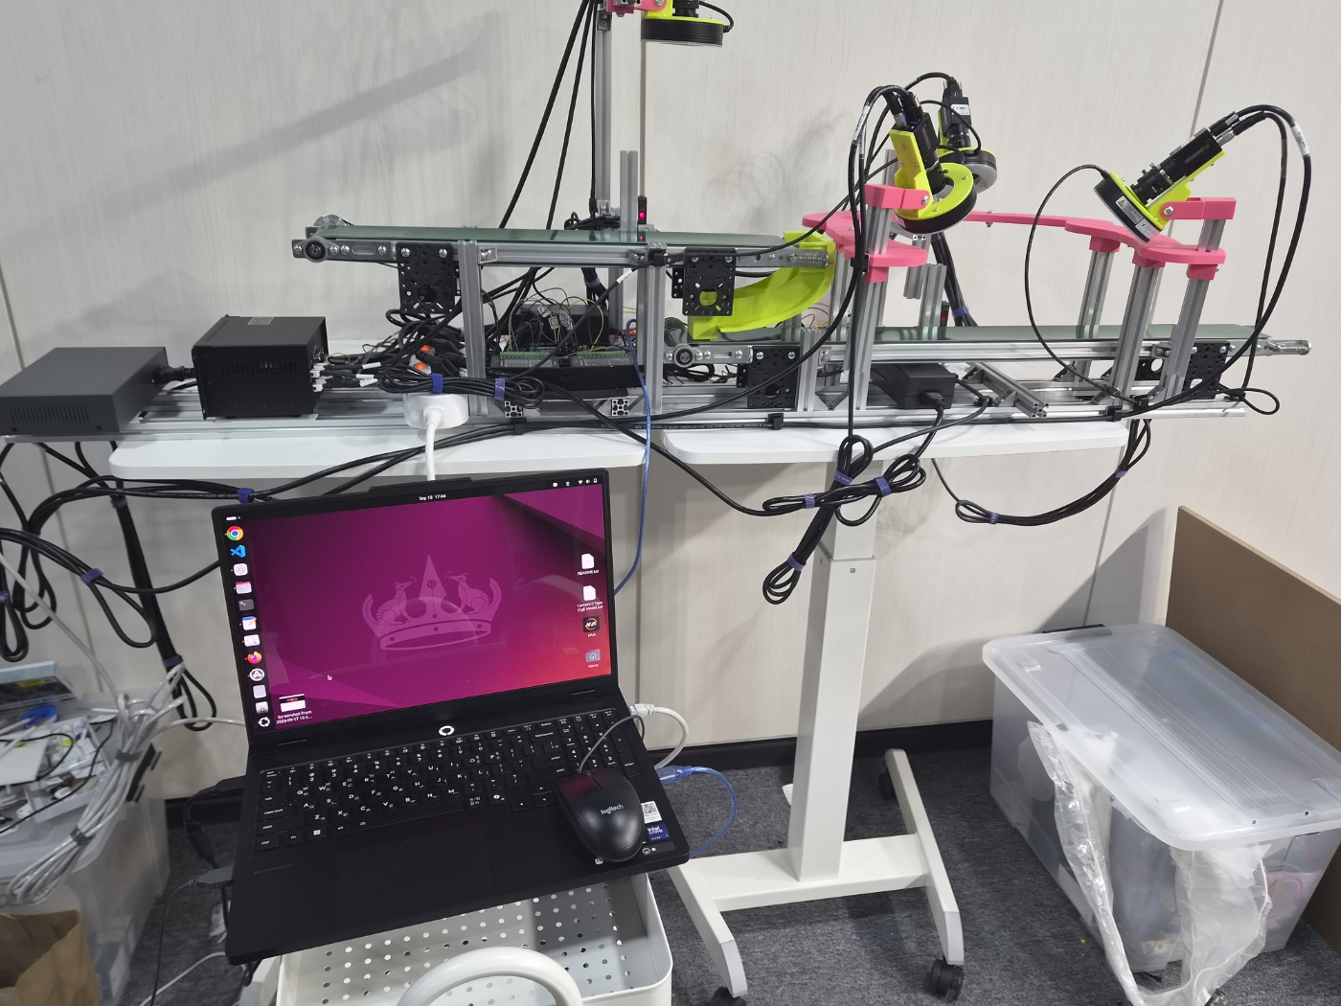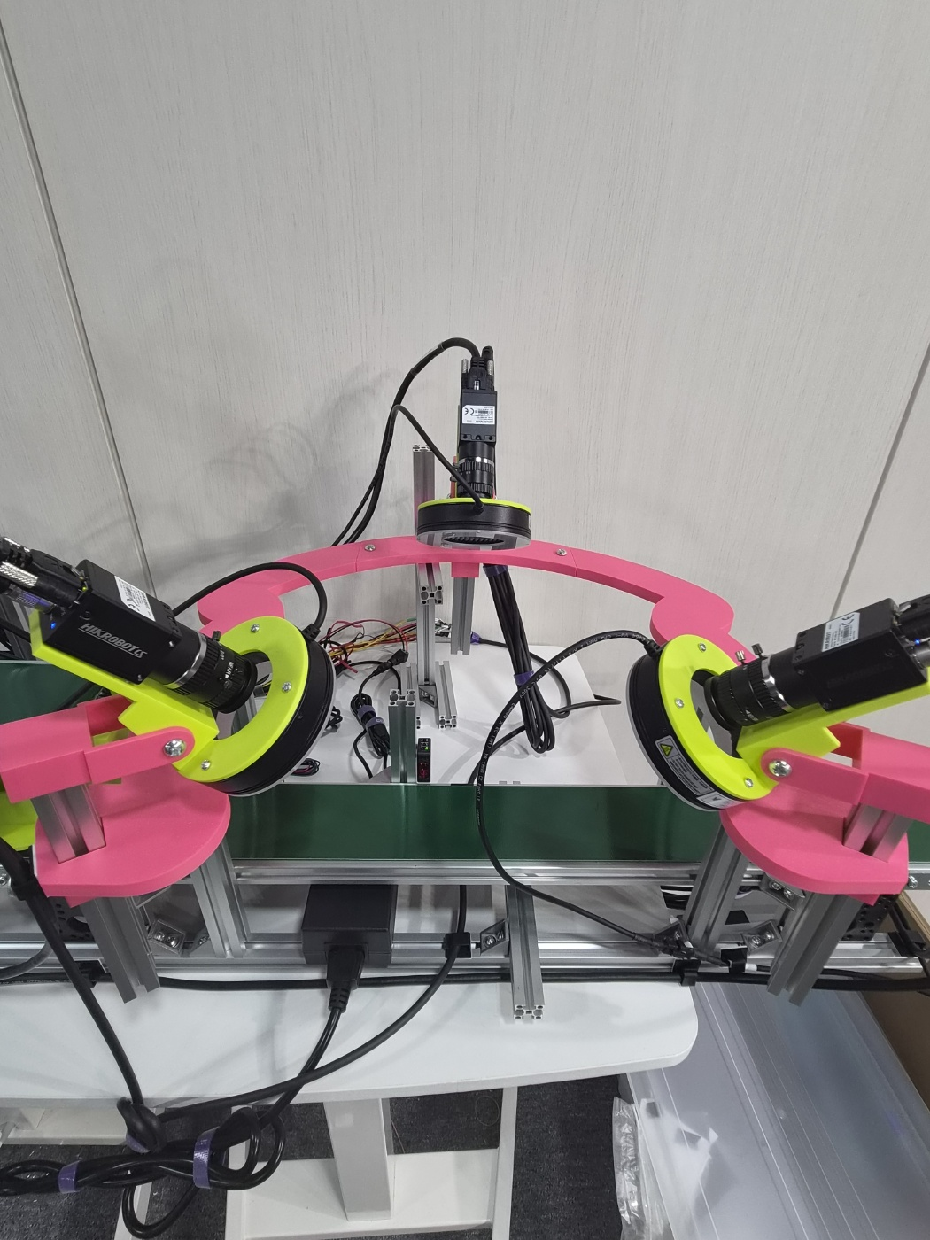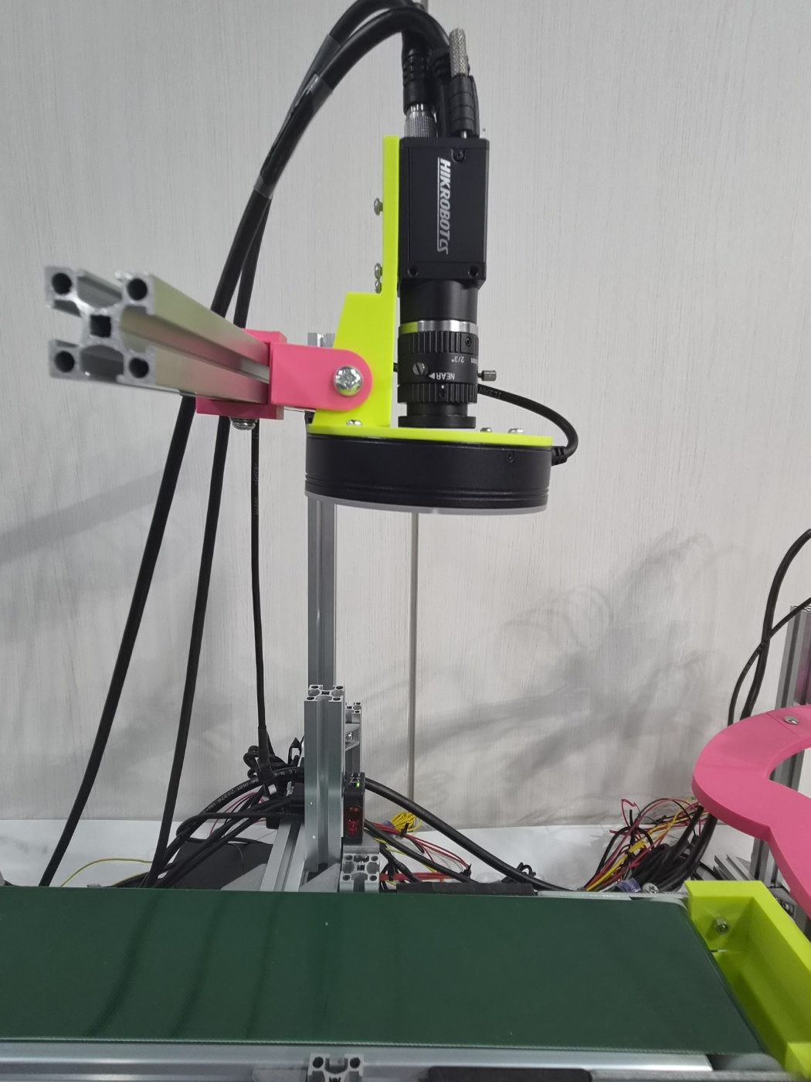
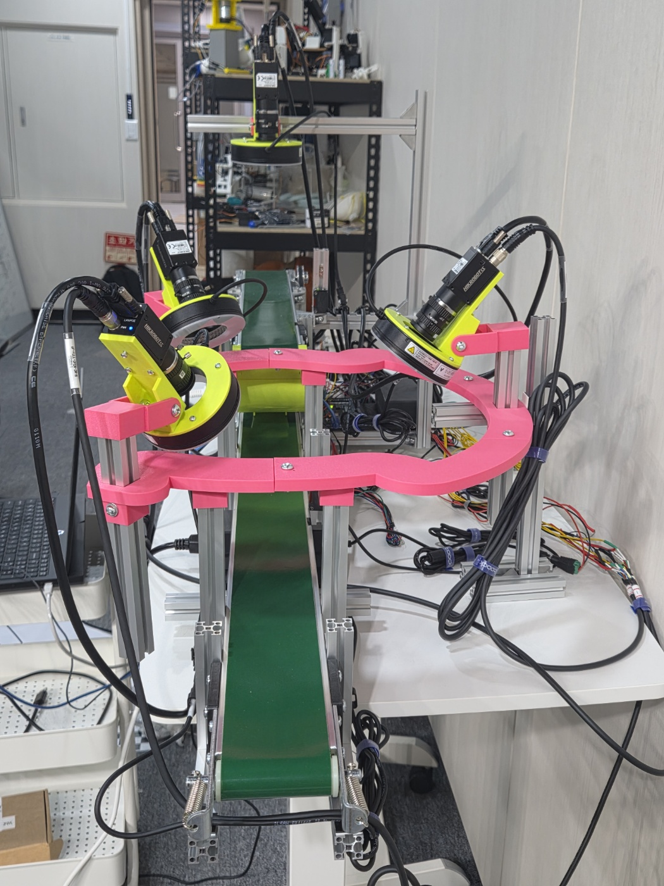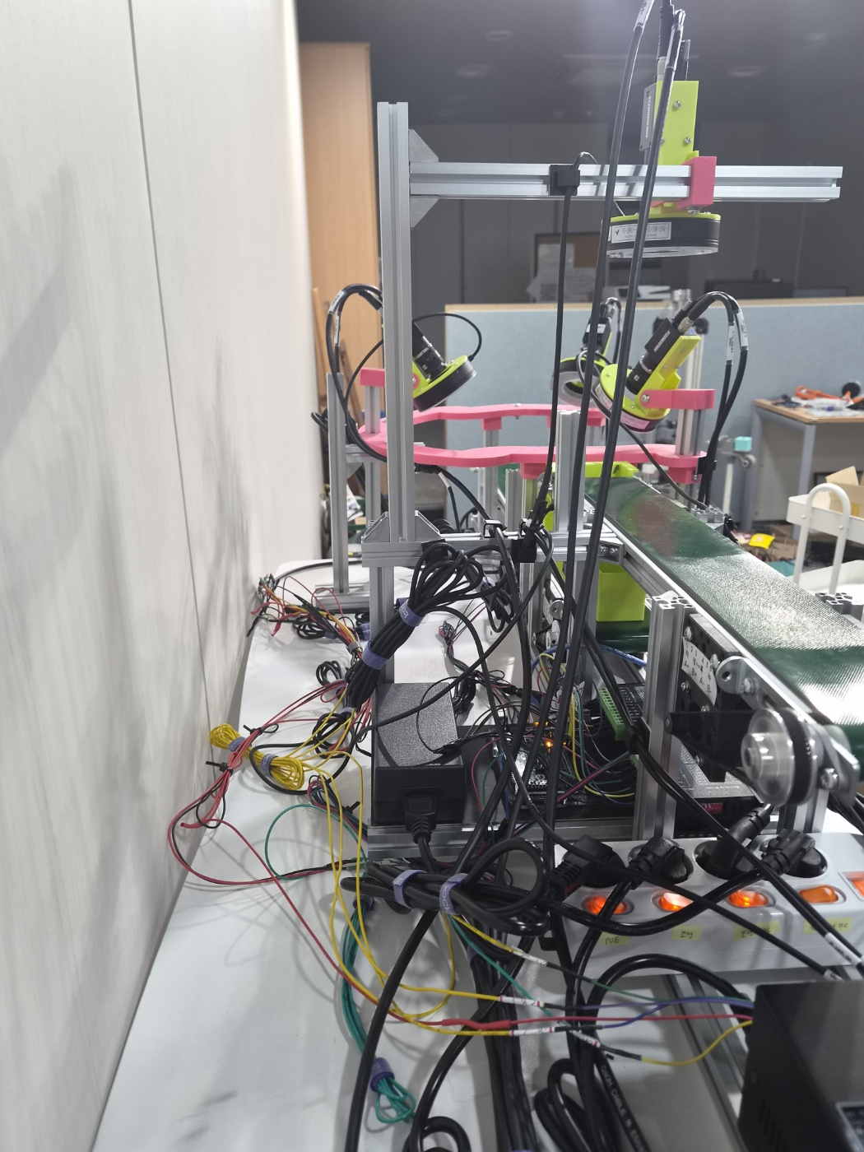
그림 4. 완성 시제품 및 주요 구성

2 기능 구현 현황
기능 | 구현 여부 | 구현 방식 | 검증 근거 사진·영상 시점
제품 감지 및 트리거 | □ 완료 □ 부분 □ 미구현 | 포토센서로 제품을 감지, 외부 트리거 신호를 카메라와 조명에 보내 정해진 딜레이 이후 촬영하게 함. | https://www.youtube.com/watch?v=6IXVnJ5pf2U&t=29s (00:29)
자동 촬영 | □ 완료 □ 부분 □ 미구현 | 외부 트리거 신호를 통해 자동 촬영 기능 구현 | https://www.youtube.com/watch?v=6IXVnJ5pf2U&t=130s (02:10)
4채널 이미지 수집 | □ 완료 □ 부분 □ 미구현 | 개별 카메라가 찍는 이미지에 번호를 매겨 이미지끼리 섞이지 않고 하나의 제품에 4장의 이미지가 대응되도록 함 | https://www.youtube.com/watch?v=6IXVnJ5pf2U&t=217s (03:37)
전처리 | □ 완료 □ 부분 □ 미구현 | ConvNeXt의 권장 전처리 방식을 따름. | Github 내 코드
AI·영상처리 추론 | □ 완료 □ 부분 □ 미구현 | ConvNeXt 기반 멀티라벨 classification을 구현함. | Github 내 코드
정상·불량 판정 | □ 완료 □ 부분 □ 미구현 | 구분한 각 라벨의 logits를 처리해 결함 점수를 산출한 후, 사용자가 설정한 임계값과 비교 후 판정함. | Github 내 코드
결과 표시·저장 | □ 완료 □ 부분 □ 미구현 | UI 화면에 색깔과 문구를 통해 실시간으로 판정 결과 표시. Json 파일에 타임스탬프, 불량률 점수와 함께 판정 결과 상세히 저장. | https://www.youtube.com/watch?v=6IXVnJ5pf2U&t=185s (03:05)(결과 표시)  https://www.youtube.com/watch?v=6IXVnJ5pf2U&t=251s (04:11)(결과 저장)
원버튼 검사 | □ 완료 □ 부분 □ 미구현 | watch_folder.py를 터미널에서 실행하면 수동 정지 전까지, 제품의 양불량을 판단하여 각각의 데이터 파일이 생성됨. | https://www.youtube.com/watch?v=6IXVnJ5pf2U&t=206s (03:26)

III 시제품 구현

3 사용자 인터페이스와 사용 절차
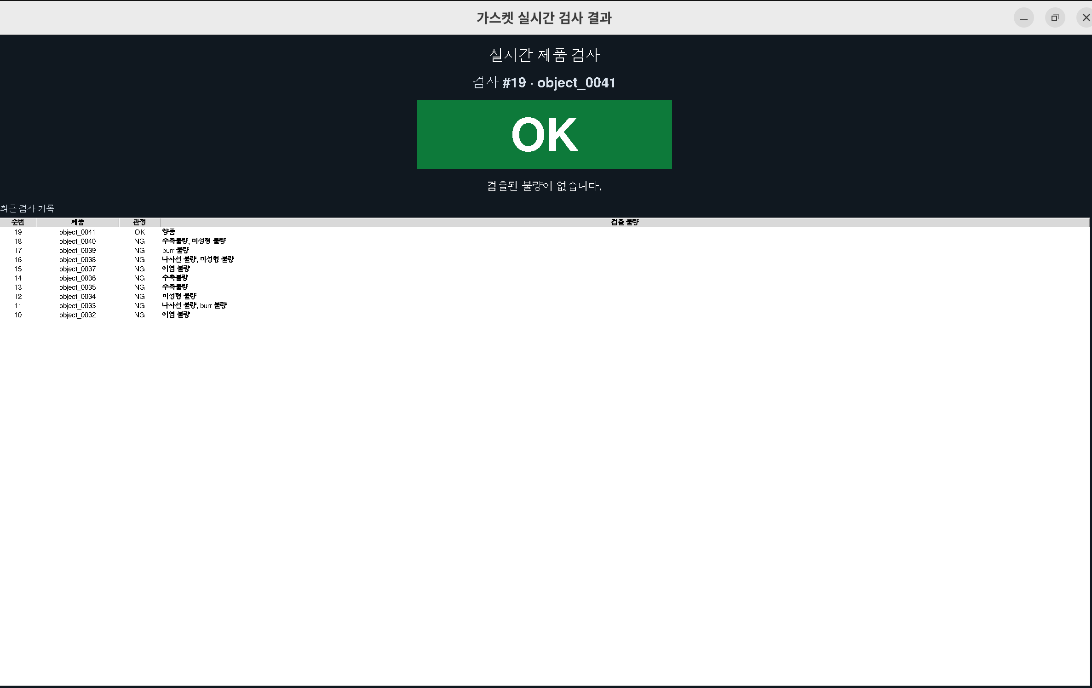
그림 5. 검사 결과 화면
검사 결과 화면은 README에 안내된 `scripts/show_inspections.py`를 별도 실행한다. 화면은 runtime/state/inspections.json을 주기적으로 읽어 갱신하며, 상단에는 가장 최근 통합 판정의 제품 번호(object_001 등), 판정 시각, 양품·불량 상태를 크게 표시한다. 양품은 초록색, 불량은 빨간색으로 표시하고, 불량일 때는 수축·미성형·버·흑점·나사선 등 검출된 유형과 점수를 함께 확인할 수 있다. 하단에는 이전 검사 이력을 시간순으로 누적하여 제품 번호, 타임스탬프, 판정 결과와 불량 유형을 표시한다.
운용 시에는 README에 안내된 포토센서 촬영 프로그램 `save_4cam_png.py`, AI 판정 프로그램 `scripts/watch_folder.py`, 결과 화면 프로그램 `scripts/show_inspections.py`를 각각 실행한다. 촬영 이미지는 runtime/inbox에 제품별 카메라 4장 단위로 임시 저장되고, 판정이 끝나면 입력 이미지는 삭제된다. 판정 결과와 오류 유형·점수·시간 정보는 runtime/state/inspections.json에 보존되므로, 새 실험을 시작할 때는 기존 결과 파일을 별도로 정리한 뒤 실행한다.

순서 | 사용자 조작 | 시스템 동작 | 확인 결과
1 | 터미널 1에서 save_4cam_png.py 실행 | 포토센서 트리거 수신 후 카메라 촬영 이미지를 input 폴더에 연속 저장 | input 폴더에 제품·채널별 이미지 생성 확인
2 | 터미널 2에서 scripts/watch_folder.py 실행 | 새 입력 이미지를 모델로 판정하고 결과 JSON 저장 후 처리 완료 이미지를 삭제 | JSON파일에 샘플 번호, 시각, 양품·불량 및 불량 유형 기록 확인
3 | 터미널 3에서 scripts/show_inspections.py 실행 | 최신 JSON 결과와 누적 이력을 화면에 표시 | 최신 상태가 초록색 양품 또는 빨간색 불량으로 표시되는지 확인
4 | 컨베이어 모터 전원 공급 후 제품을 컨베이어에 투입 | 윗면 촬영 → 슬라이드 반전 → 아랫면·나사선 촬영 → 제품 단위 판정 | 현재 샘플 결과와 하단 이력이 순서대로 갱신되는지 확인

4 안정성 및 제작 완성도
포토센서 트리거 기반으로 촬영이 시작되고, 이미지 저장·AI 판정·UI 표시를 별도 프로세스로 분리하여 한 단계의 처리 지연이 다른 단계의 실행을 직접 멈추지 않도록 구성하였다. 촬영 파일은 제품 단위와 채널을 구분할 수 있는 규칙으로 저장하고, 추론 완료 후 결과를 JSON으로 먼저 기록한 뒤 입력 이미지를 정리하도록 하여 결과 이력 보존과 저장 공간 관리를 함께 고려하였다.

시험 항목 | 시험 조건 | 결과 | 발생 문제 및 조치
반복 검사 | 1초보다 짧은 딜레이 시간을 설정하여 제품을 컨베이어 벨트에 연속적으로 투입하였다. | 0.1초 이내의 간격으로 물체를 투입하였을 때부턴 연속적인 검사가 불가능하였다. | 포토센서의 외부 트리거 딜레이 시간보다 짧은 간격(0.1초 이내)으로 배치된 제품의 경우에는 촬영이 불가능했다. 허나, 현장에서 0.1초 이내로 촬영을 연속적으로 할 상황은 나오지 않을 것이라 판단하여 수정하지 않았다.
연속 구동 | 신경망 학습을 위한 데이터 수집 과정에서 5시간 동안 약 3000장의 사진을 촬영하며 지속적으로 전체 시제품을 구동하였다. | 전원 장치, 모터, 조명 등의 발열이나 꺼짐 문제없이 안정적으로 작동하였다. | 컨베이어 구동 시 소음이 발생하나, 실험 환경에서만 부각되고 현장에서는 문제가 없을 것이라 판단하였다.
판정 재현성 | 성능 검증 시험 시 같은 제품 세트로 약 5회~10회 실험을 반복하였다. (시행 횟수 약100회가 되도록 반복) | 판정 번복률 1% 미만을 달성하였다. | 투입 위치(컨베이어 기준 좌우로 치우침)에 따라 사진에서 샘플이 일부 잘릴 수도 있어, 컨베이어 중앙 부분으로 정확한 투입이 필요함을 알았다. 현장에서는 제품들을 중앙으로 모아주는 장치를 이용하면 될 것으로 판단하였다.
프레임·카메라·조명 고정 | 전체 프레임 고정을 위해 알루미늄 프로파일을 모든 부분에 연결하였고, 카메라 및 조명을 일정하게 고정할 수 있는 제품을 설계하여 3D 프린터로 제작하여 결합하였다. | 카메라 및 조명이 외부 충격 시 위치, 각도 변화 없이 안정적으로 고정되어 있는 것을 확인하였고, 이후 각도, 위치의 변경이 가능함을 검증하였다. | 카메라와 조명계가 20cm 이하로 컨베이어에 가깝게 접근하는 것은 현재 구조상 어려우나, 카메라 최소 초점거리가 20cm이기에 추가적인 문제는 없을 것이라 판단하였다
배선 안전성 | 배선 연결 시 전 부분 납땜 후 열수축튜브로 납땜 부분을 덮어 합선 가능성을 없애려 함. 배선을 케이블 타이로 정리하여 회로의 가독성을 높이고 꼬임을 방지하였다. | 합선 위험이나 꼬임 걱정 없이 깔끔하게 배선을 정리하여 알루미늄 프레임에 고정하였다. | 프로젝트 과정에서 배선과 관련된 문제는 발생하지 않았다.

IV 정량적 성능 검증
객관적인 실험 설계와 데이터로 검사 성능을 입증합니다.

1 시험 설계
항목 | 내용
정상 시료 수 | 시험의 경우, 버 OK, 나사선 OK, 양품을 모두 활용해서 총 148개의 시험 데이터를 제작하였다. 모델의 학습을 위해서는 약 1000장의 정상 시료를 활용하였으며, 버와 나사선 OK 데이터를 이용해 불량의 정도를 확인하는 척도로 사용하였다.
불량 유형별 시료 수 | 수축 불량 51개, 미성형 불량 52개, 버 불량 56개, 흑점 불량 48개, 나사선 불량 54개의 시험 데이터를 제작하여 시험하였다. 모델의 학습을 위해서는 약 2000장의 불량 시료를 모두 같은 비율로 활용하였다.
학습·검증·시험 데이터 구분 | 전체 이미지 데이터는 학습 70%, 검증 20%, 시험 10%의 비율로 구분하였다. 카메라마다 촬영 위치와 각도, 조명 조건 및 결함의 형태가 다르므로, 특정 카메라의 영상이 한 데이터군에 편중되지 않도록 각 카메라 번호별로 동일한 비율을 적용하였다. 또한, 동일 제품의 반복 촬영본과 4개 카메라 영상이 서로 다른 데이터군에 포함되지 않도록 제품 ID 또는 촬영 cycle ID를 기준으로 학습·검증·시험 데이터를 분할하였다. 이를 통해 학습 및 검증 과정에서 모든 촬영 시점의 특징이 고르게 반영되도록 하였다. 또한 별도로 구분한 시험 데이터로 모델의 성능을 평가한 후, 실제 제품을 컨베이어 시스템에 직접 투입하여 영상 촬영부터 결함 판정까지의 전체 검사 과정이 정상적으로 처리되는지도 추가로 시험하였다.
촬영·조명·속도 조건 | 촬영과 조명은 외부 트리거를 통해 제어하였으며, 스톱워치를 통해 시간을 재며 1초에 1개씩 제품을 올려서 촬영하는 속도로 시험을 진행하였다.
반복 횟수 | 신경망 최소 반복 학습 횟수(epoch)는 30회를 하였다. 7회 연속 개선되지 않으면 과적합을 방지하기 위해 조기 종료하였다. 학습결과, 27번째 학습이 최적 모델로 저장되었다.
판정 기준 및 Threshold | 불량 유형별 판정 임계값은 시험(test) 데이터에서 Precision, Recall, Accuracy 및 F1-score가 전반적으로 최대화되도록 설정하였다. 특히 실제 불량품을 양품으로 판정하는 오류(False Negative)를 줄이는 데 중점을 두어 Recall을 우선적으로 고려하였다. 또한 시험 데이터를 지나치게 따라가는 것을 방지하고 현장 적용성을 확보하기 위해 임계값은 소수점 넷째 자리까지만 지정하였다.

2 정량 성능 결과
지표 | 전체 | 수축 불량 | 미성형 불량 | 버 불량 | 흑점 불량 | 나사선 불량
Accuracy | 0.958 | 1.0 | 1.0 | 0.976 | 0.989 | 0.931
Precision | 0.962 | 1.0 | 1.0 | 0.947 | 1.0 | 0.870
Recall | 0.973 | 1.0 | 1.0 | 0.964 | 0.958 | 0.870
F1-score | 0.968 | 1.0 | 1.0 | 0.956 | 0.979 | 0.870
TP | 254 | 51 | 52 | 54 | 46 | 47
FP | 10 | 0 | 0 | 3 | 0 | 7
TN | 138 | 148 | 148 | 145 | 148 | 141
FN | 7 | 0 | 0 | 2 | 2 | 7
처리시간 ms·개 | 평균 122ms | 평균 121ms | 평균 123ms | 평균 123ms | 평균 120ms | 평균 121ms
처리량 개·분 | 60개/분 | 60개/분 | 60개/분 | 60개/분 | 60개/분 | 60개/분

처리시간의 경우에는 사진 한 장을 모델이 읽어서 판정하는 데까지 걸리는 시간이며, 처리량의 경우는 모든 시험 시 1초마다 1개씩 제품을 컨베이어 위에 올렸기에 모두 동일한 처리량 값을 가진다. 버 불량과 나사선 불량이 타 불량 유형보다 조금 덜 정확한 판정이 이루어졌다.

3 Confusion Matrix
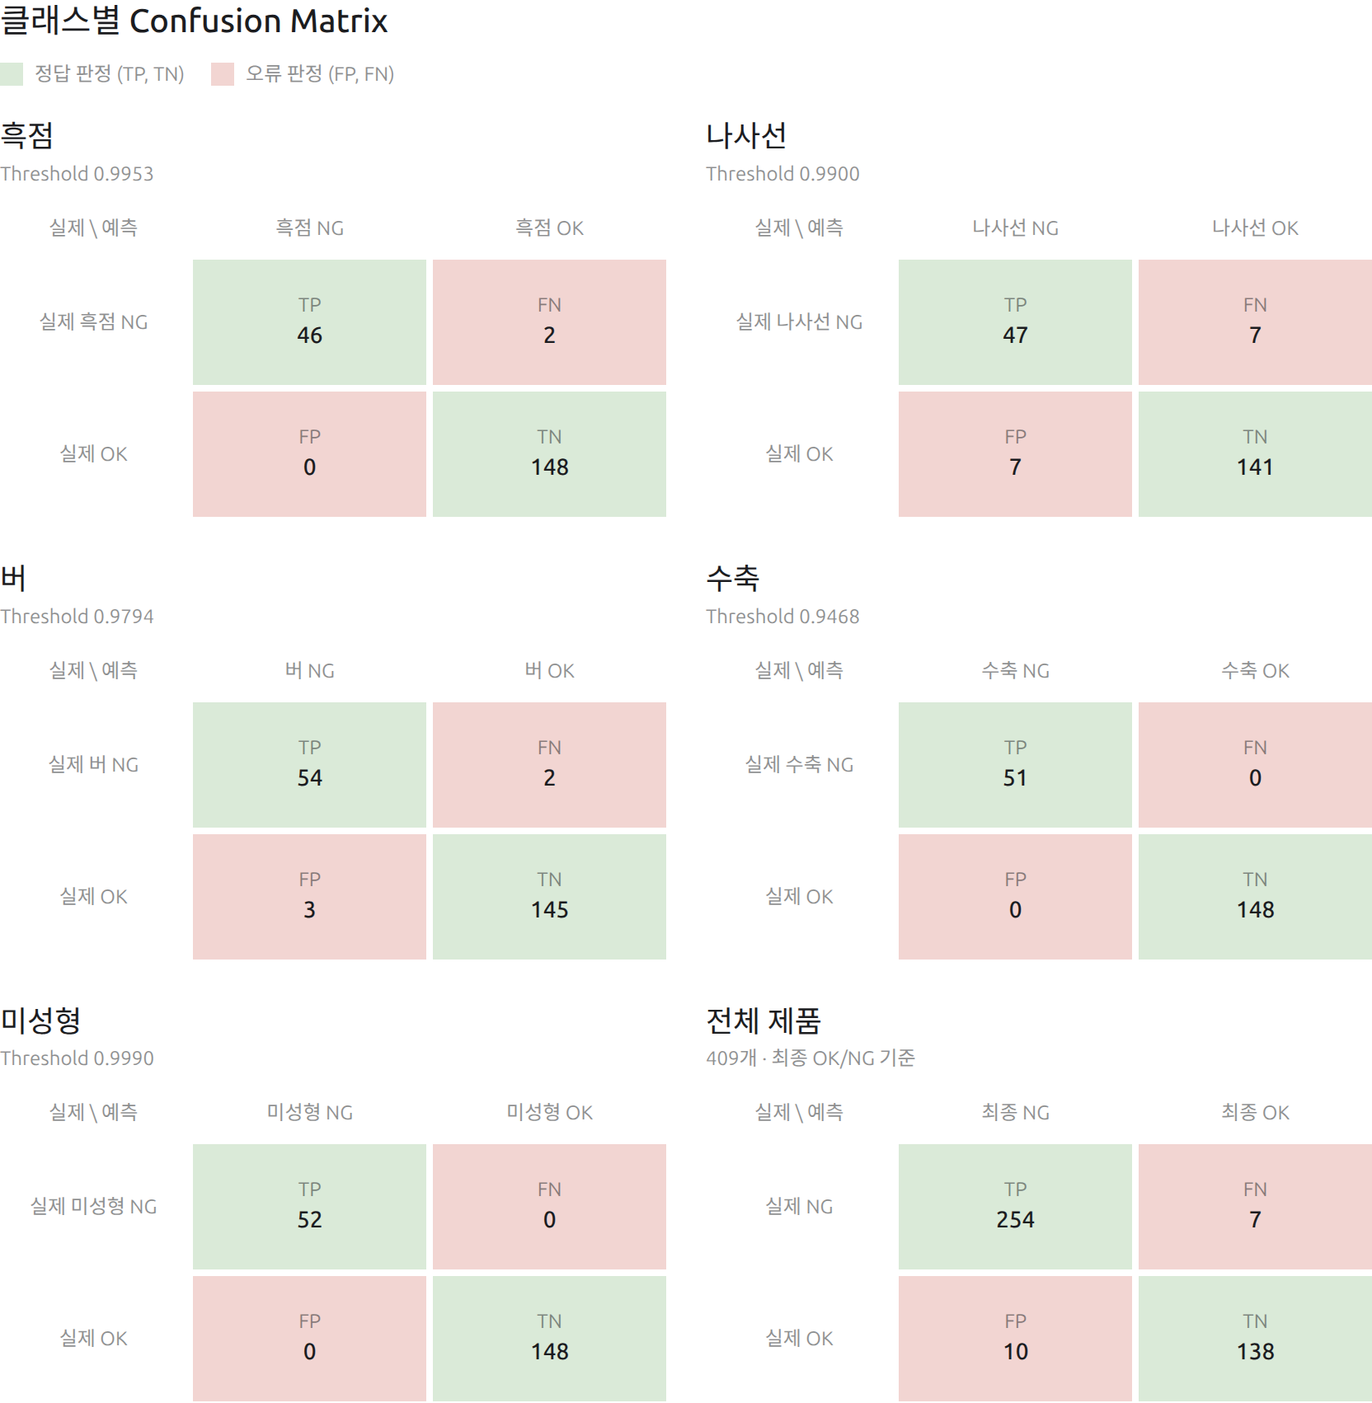
그림 6. Confusion Matrix 그림

IV 정량적 성능 검증

4 결과 분석
시험 결과를 유형별로 분류하고 촬영 환경 관점에서 분석하였다.
분석 항목 | 사례·원인 | 개선 방향
정상과 불량의 분포 | 정상 148개와 수축 51개, 미성형 52개, 버 56개, 흑점 48개, 나사선 54개의 시험 데이터를 이용하였다. 불량 유형별 시료 수가 크게 치우치지 않도록 구성하였다. | 실제 현장 데이터가 축적되면 조명 조건과 투입 위치가 달라진 사례를 추가하여 시험 데이터의 다양성을 높인다.
False Positive | False Positive는 버 불량 3건, 나사선 불량 7건이 발생하였다. 특히 나사선은 양품과 불량품의 외관 차이가 작아 양품을 불량으로 판정하는 사례가 있었다. | 나사선의 판정 기준을 재검토하고, 양품·불량품의 경계 사례를 추가 수집하여 학습 및 검증 데이터에 반영한다.
False Negative | False Negative는 버 불량 2건, 나사선 불량 7건이 발생하였다. 버는 크기가 작은 경우 경계가 반사광에 묻혀 검출되지 않았고, 나사선은 육안으로도 양품·불량품의 구분이 어려운 시료에서 누락이 발생하였다. | 컨베이어를 검정색 무광 재질로 변경하여 배경 반사와 조명 반사각의 영향을 줄이고, 작은 버와 나사선 경계 시료를 추가 확보해 재학습한다.
Threshold 선정 근거 | 테스트 데이터셋의 불량 점수를 기준으로 여러 threshold 후보를 비교하였다. Type II error(불량을 양품으로 판정하는 오류)가 높아지지 않는 범위에서 전체 오류율이 가장 낮은 threshold를 선정하였다. | 현재는 Threshold의 값이 모두 1에 가까운 상태이다. 흑점 0.9953, 나사선 0.9900, 버 0.9794, 수축 0.9468, 미성형 0.9990으로 Threshold를 조정하여 판정을 개선할 수 없어 보이며, 학습할 수 있는 제품들을 추가로 늘려 모델의 정확도를 개선해야 한다고 판단하였다.
환경 변화 영향 | 작은 버는 조명 반사와 배경 대비의 영향을 크게 받았으며, 나사선은 시료 자체의 외관 차이가 미세해 Type I error와 Type II error가 모두 상대적으로 높게 나타났다. | 검정색 무광 컨베이어와 조명 각도 조정으로 반사를 줄이고, 나사선은 판정 기준을 명확히 한 추가 시료 및 라벨 검토를 진행한다.

5 성능 결과 근거
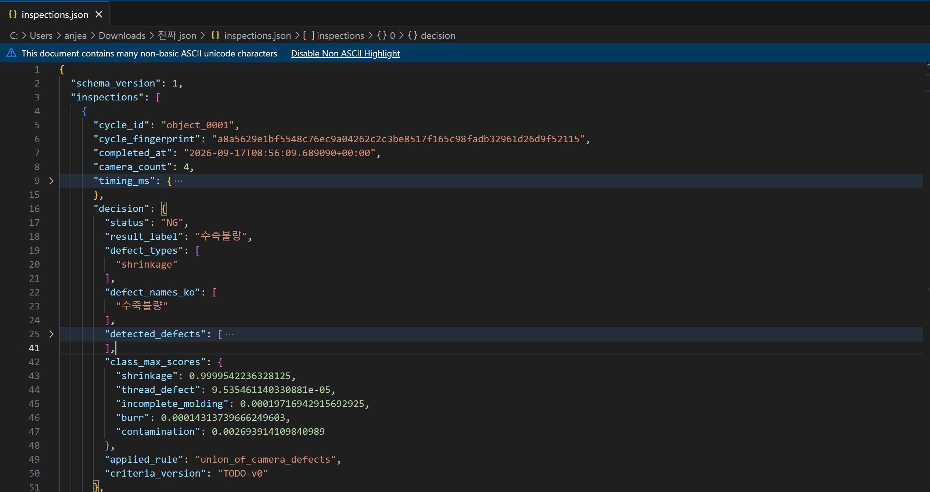
그림 7. runtime/state/inspections.json 일부 캡쳐.
본 시제품은 포토센서 트리거, 2단계 컨베이어 이송, 카메라 4대 촬영, AI 판정, 결과 화면 표시와 이력 저장을 하나의 흐름으로 구현하였다. 상면과 둘레를 분담 촬영하는 방식으로 단일 시점의 사각지대를 줄였으며, 제품 단위의 카메라 결과를 통합하여 양품·불량과 불량 유형을 판정할 수 있도록 구성하였다. 정량 시험에서 전체 F1-score는 0.968, Recall은 0.973으로 확인되어, 대부분의 불량을 안정적으로 검출하는 기본 성능을 확보하였다.
판정 threshold는 테스트 데이터셋에서 산출한 불량 점수를 비교해 선정하였다. 특히 불량을 양품으로 통과시키는 Type II error가 높아지지 않는 범위에서 전체 오류율이 가장 낮은 값을 적용하였다. 이는 정확도만 높이는 것보다 실제 검사 공정에서 중요한 불량 누락 위험을 우선 관리한 판단 기준이다. 또한 제품별 카메라 판정 결과, 점수, 시간 정보가 runtime/state/inspections.json에 누적되므로, 오류 발생 시 해당 제품의 결과를 다시 확인하고 threshold 및 촬영 조건을 재검토할 수 있다. 그림 7에서처럼 각각의 오류에 대해 어떤 Threshold값을 가지는지, 어떤 카메라에서 촬영하였을 때 오류를 탐지할 수 있었는지 등을 확인하며 지속적인 시스템 개선이 가능하다.
다만 버 불량과 나사선 불량은 다른 유형보다 탐지율이 낮아, 보완의 여지가 확인되었다. 작은 버는 경계가 조명 반사와 배경 대비에 묻혀 누락될 수 있으므로, 컨베이어를 검정색 무광 재질로 변경하고 조명 반사각을 줄여 결함과 배경의 대비를 높일 필요가 있다. 나사선 불량은 양품과 불량품을 육안으로도 구분하기 어려운 시료가 있어 Type I error와 Type II error가 함께 발생하였다. 따라서 나사선의 허용 기준을 명확히 정의하고, 경계 사례를 포함한 추가 시료를 수집해 라벨을 재검토하는 것이 필요하다.
이후에는 버·나사선 경계 시료 추가, 모델 재학습, 동일 테스트 데이터셋을 이용한 threshold 재선정의 순서로 진행하려 한다. 현재 구현한 하드웨어의 성능은 현장에서의 활용 기준을 모두 만족한다고 판단하였다. 보완 후에는 Confusion Matrix와 Type I·II error를 다시 비교하여, 안정적인 통합 검사 흐름을 유지하면서 취약 불량 유형의 재현성과 검출 성능을 높일 것이다.

V 발표 및 표준 산출물
결과를 논리적으로 전달하고 후속 활용이 가능한 표준 산출물을 갖추었는지 확인합니다.
산출물 | 제출 여부 | 파일명 또는 링크 | 비고
시스템 구성도 | □ | 최종보고서 그림 1 | -
카메라 및 조명 배치도 | □ | 최종보고서 그림 2 | -
검사 Flowchart | □ | 최종보고서 그림 3 | -
성능평가표 | □ | 최종보고서 4-2 정량 성능 결과 | -
한계 및 개선안 | □ | 최종보고서 4-4 결과 분석 | -
사용자 매뉴얼 | □ | 최종보고서 3-3 | -
소스코드 또는 실행파일 | □ | https://github.com/nowuoy/gasket-inspection-convnext | -
구동 동영상 | □ | https://www.youtube.com/watch?v=6IXVnJ5pf2U&feature=youtu.be | -

구동 동영상 제출 확인표
권장 분량은 5~8분이며, 실제 제품을 대상으로 한 연속 자동 검사 장면을 포함합니다.
권장 구간 | 필수 내용 | 확인
0:00–0:30 | 팀명, 시제품 전경, 검사 대상과 불량 유형 소개 | □
0:30–1:30 | 컨베이어, 센서, 4대 카메라, 조명, PC·네트워크 구성 | □
1:30–2:30 | 카메라·조명 배치와 각 채널의 검사 역할 | □
2:30–4:30 | 정상 및 불량 제품의 실제 연속 자동 검사 | □
4:30–5:30 | UI의 채널별 이미지, 판정 결과, 불량 위치·점수, 결과 저장 | □
5:30–6:30 | 반복 또는 연속 구동, 검사 속도·처리시간 확인 | □
6:30–7:30 | 성능표, 오류 사례, 한계와 개선 방향 | □

보고서와 동영상의 근거 연결
보고서 주장 | 동영상 타임스탬프 | 비고
자동 촬영 및 판정 구현 | https://www.youtube.com/watch?v=6IXVnJ5pf2U&t=206s (03:26) | -
4채널 검사 구현 | https://www.youtube.com/watch?v=6IXVnJ5pf2U&t=217s (03:37) | -
UI 결과 표시 및 저장 | https://www.youtube.com/watch?v=6IXVnJ5pf2U&t=185s (03:05)(결과 표시)  https://www.youtube.com/watch?v=6IXVnJ5pf2U&t=251s (04:11)(결과 저장) | -
반복 구동 안정성 | https://www.youtube.com/watch?v=6IXVnJ5pf2U&t=217s (02:10 ~ 04:00) | -
불량 검출 성능 | https://www.youtube.com/watch?v=6IXVnJ5pf2U&t=217s (04:50) | -

팀원 역할 및 기여도
성명 | 담당 역할 | 주요 기여 | 기여도 퍼센트
이제현 | 하드웨어 담당 / 팀장 | 하드웨어 시스템 전체 연결 및 구상  카메라 MVS 및 SDK 설정  보고서 주 작성 | 25%
노강민 | 설계, 하드웨어 담당 | 카메라 및 조명계 설계, 제작  알루미늄 프로파일 설계 | 25%
유원정 | 소프트웨어 담당 | 신경망 설계 및 코드 검수, 제작.  제품 촬영 및 학습 총괄 | 25%
이윤수 | 설계, 소프트웨어 담당 | 제품 슬라이더 설계, 제작  카메라 SDK 설정, 검사 UI 제작 | 25%

최종 확인
□ 보고서의 성능 수치와 동영상의 실제 구동 장면이 일치한다.
□ 모든 사진·도면·표에 번호와 설명을 부여했다.
□ 제출 파일명, 링크, 실행 방법을 확인했다.

